Sopro Turbo-Dichtschlämme 2-K
Sopro Bauchemie

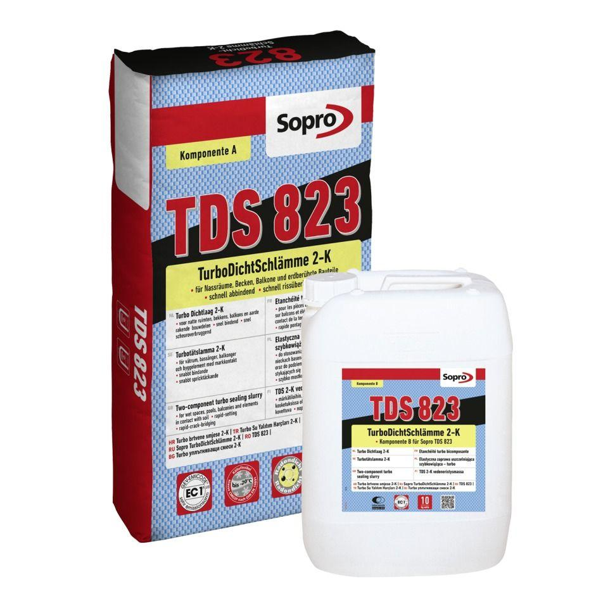Eigenschaften
Bindemittelbasis
Zement
Eigenschaften
atmungsaktiv, flexibel, hohe Festigkeit, rissfrei aushärtend, schnell abbindend, streich- und spachtelfähig, wasserfest
Anzahl Komponenten
2
Diffusionsverhalten
diffusionsfähig
Lagerfähigkeit in Monaten
12,00
Verarbeitungstemperatur (°C)
5,00 - 25,00
Verarbeitungszeit (min)
30,00 - 40,00
Anwendung
innen | außen

